**Лобковы Виктор Федорович и Милица Михайловна**

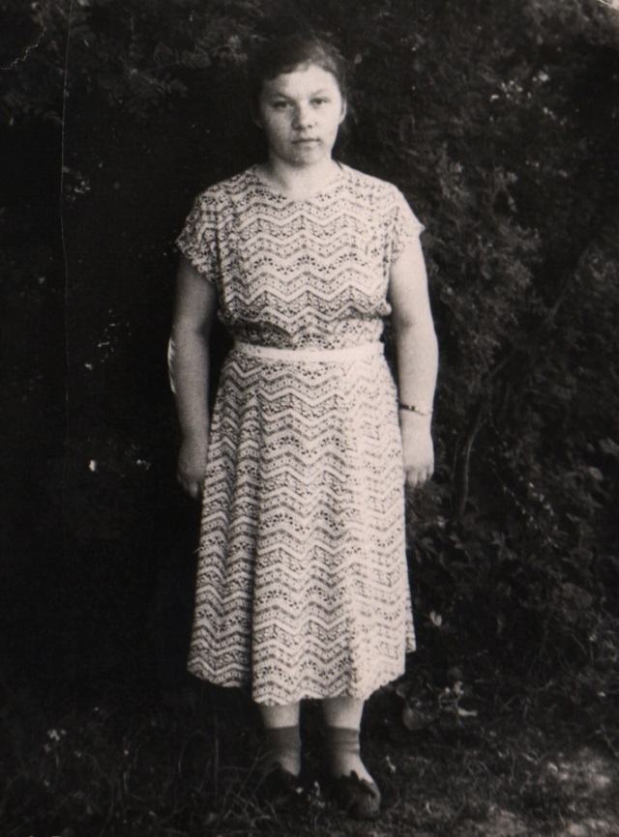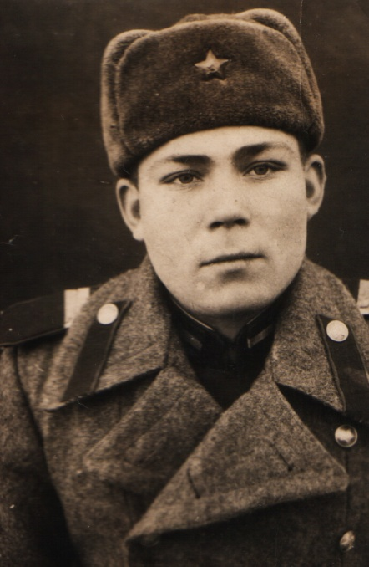

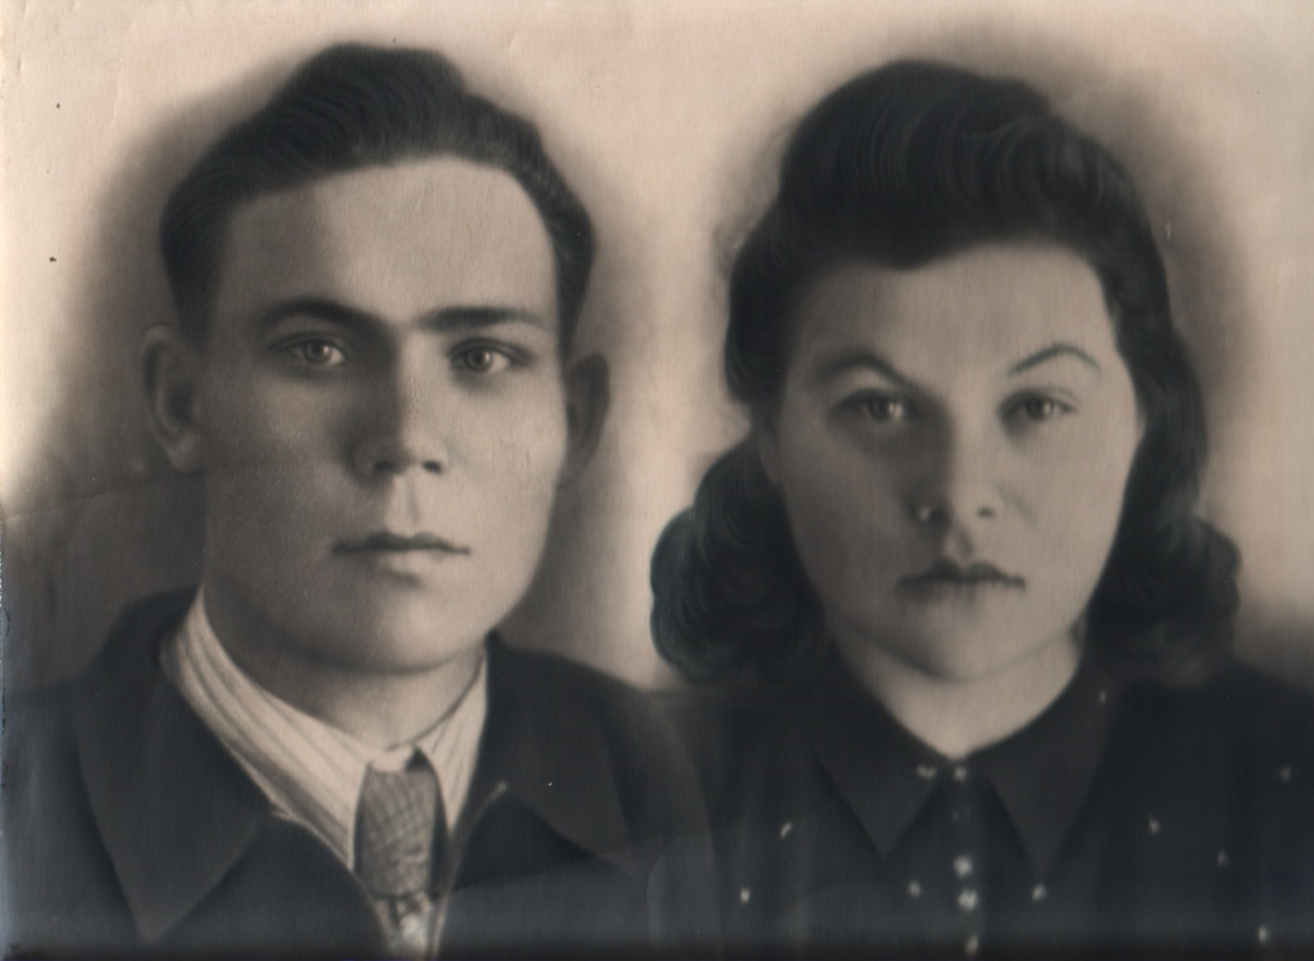

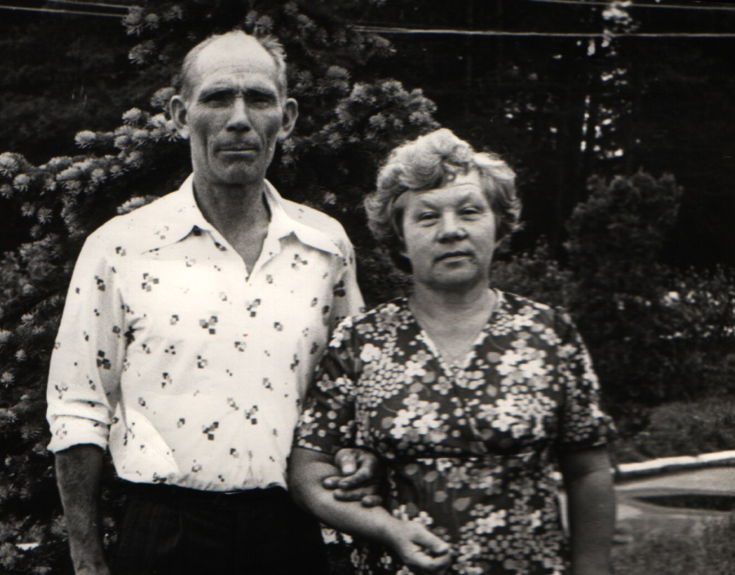



**Лобков Виктор Федорович**

Родился Виктор Федорович в деревне Новоселов Сусанинского района в 1926 году. Родители у него были колхозники. В семье подрастало четверо детей: две сестры и два брата.

В юности учился в деревенской школе, окончил 4 класса, а остальные 6 классов проучился в Сусанино. С третьего класса был пастухом, молотобойцем, с 16 лет начал работать трактористом. В 1943 году ушел в армию. Виктор Федорович охранял государственную границу. Был пулеметчиком станкового пулемета. На заставе на Дальнем Востоке прослужил 5 лет.

Вот как он сам вспоминает то время: «Я свою войну там прошел. Наша задача была снимать полицейские посты и уничтожать контрабанды. Граница – очень серьезная вещь. Ждали мы нападения на нас со стороны Японии. А Япония объявила так: «Если немцы Сталинград полностью возьмут, то Япония вступает в войну с Россией». Тогда очень много было нарушений границы. И японские, и немецкие, и наши перебежчики были. Так что пограничная жизнь была очень опасной. Когда война с Японией закончилась, на границе стало немного тише. И нас всех перебросили на турецкую границу в Армению. Там я прослужил два с половиной года. Меня на пятую заставу определили. Тоже не особо спокойно было. Нарушали часто, даже обстреливали нас, но мы не имели права открыть ответный огонь, потому что как дипломаты были».

Отслужил он почти восемь лет, вернулся в пятидесятом году. Выправил паспорт, стал работать. Сначала на фабрике Молотова варщиком - пряжу варил и белил, потом грузчиком на пристани мешки таскал. Но к тому времени уже женился. А познакомился он с будущей супругой на танцах. «Помню – я в военной форме, сапогах – другого ничего ведь не было, пригласил ее на танец. Понравилась мне эта простая рабочая девушка». Стали встречаться, потом сыграли скромную свадьбу. Жили - то бедно. Но собралась вся родня, мы зарегистрировались, отпраздновали. Жили мы в финском домике, в поселке Новый быт». На три года вместе с супругой уехали в Ростовскую область. Там работал шахтером. Но простудился и заболел. Пришлось вернуться в родной город. Виктор Федорович поступил слесарем на «Техмаш». Выпускали прядильные машины. Бывал в командировках, в Абакане, например, представлял свой завод. Вот так проработал 28 лет. После выхода на пенсию, еще 6 лет там работал заместителем мастера.

**Лобкова Милица Михайловна**

Родилась 17 апреля 1928 года. В семье было пятеро детей. Жили за р. Костромкой, шесть человек на восемнадцати квадратных метрах. Окончила шесть классов, училась в школе рабочей молодежи и работала одновременно. В 12 лет поступила на льнопрядильную фабрику «Искра Октября», когда война началась. Папу в 1942 году забрали на фронт, но через несколько месяцев пришло извещение, что он погиб.

Мама работала на фабрике, но после смерти отца сказала: «Знаешь, дочка, давай - ка ты пойдёшь работать - не могу я одна вас кормить». Как рассказывает Милица Михайловна: «нам не говорили, что отец погиб - сказали, что он пропал без вести. Мы с мамой тянули лямку, ведь самой младшей девочке у нас в семье было 2 годика. Государство не помогало, так как отец считался пропавшим без вести. Сначала на фабрике я устроилась в парник, цветочки сажала. Как-то раз в столовую заходит начальник цеха и говорит: «Ну, девчата, кто хочет работать? а то у нас совсем некому». Мы пошли. Так ведь даже не доставали до своих машин. Нам подставили ящики, чтоб хоть как-то дотянуться до станка можно было. Так и работали. Кушать нечего было. Бывало, картошину найдём, почистим, да и очистки вымоем, сварим в пятилитровом чугуне на пять человек. Часто приходилось оставаться ночевать на фабрике. Бросим что-нибудь на пол и спим. Вот так и жили». Но потом всё изменилось в лучшую сторону. Однажды пришел к ним мужчина-военный и сказал, что отца он их похоронил. Когда это установили, тогда уже государство начало семье помогать, пособие платить. Так всю жизнь (37 лет) на производстве Милица Михайловна на «Искре Октября» и проработала. На пенсии тоже дома не сиделось – еще 18 лет техничкой работала.

5 ноября 2010 года эта семейная пара отпраздновала бриллиантовую свадьбу.